2026г. ОБЩЕРОССИЙСКИЙ ПРОФСОЮЗ ОБРАЗОВАНИЯ
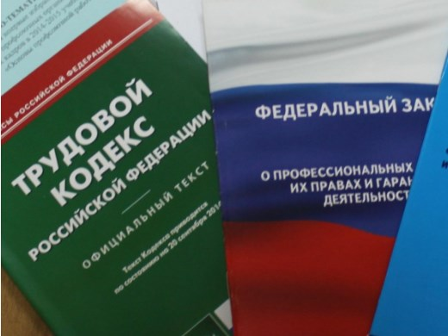Правовая инспекция труда Профсоюза | КАЛУЖСКАЯ ОБЛАСТНАЯ ОРГАНИЗАЦИЯ  ОБЩЕРОССИЙСКОГО ПРОФСОЮЗА ОБРАЗОВАНИЯ  https://www.eseur.ru/kaluga/  Информационный листок №15  Изменения в трудовом законодательстве  с 1 марта 2026 года

С 1 марта 2026 года вступили в силу несколько изменений.
Несовершеннолетние и переноска тяжестей. С 1 марта действуют новые предельные нормы переноски и передвижения тяжестей для работников до 18 лет; ограничения установлены с учетом массы тары и упаковки. Если у вас есть несовершеннолетние работники, сверьте фактические задачи и инструкции с нормативом (см. подробнее). Приказ Минтруда России от 10.06.2025 N 369н (зарег. в Минюсте 03.07.2025)
Психиатрическое освидетельствование. Направление на обязательное психиатрическое освидетельствование выдают, если при периодическом медосмотре выявлены признаки психического расстройства; из перечня видов деятельности по приказу Минздрава № 342н исключили деятельность, связанную с работами с использованием сведений, составляющих государственную тайну (см. подробнее). Приказы Минздрава РФ от 20 мая 2022 г. N 342н и от 2 июля 2025 г. N 392н
Справка об инвалидности в электронном виде. С 1 марта справка, подтверждающая факт установления инвалидности, формируется в электронном виде и направляется в личный кабинет на портале Госуслуг. Бумажный вариант оформят, если нет возможности направить документ в личный кабинет, либо по желанию гражданина. Справки, оформленные до 1 марта 2026 года, действуют до окончания срока инвалидности, указанного в них. Проверьте внутренние требования к подтверждающим документам, чтобы не возникали споры о форме справки (см. подробнее). Постановление Правительства РФ от 3 февраля 2025 г. N 91
Квоты для инвалидов и обособленные подразделения в других регионах. Статья 38 Закона о занятости закрепляет два правила. Во-первых, численность работников для расчета квоты определяют по среднесписочной численности за предыдущий квартал без учета работников представительств, филиалов и иных обособленных структурных подразделений, расположенных в других субъектах РФ. Во-вторых, для представительств, филиалов и иных обособленных структурных подразделений квоту устанавливают по законодательству субъекта РФ, где они расположены, исходя из их среднесписочной численности за предыдущий квартал. (см. подробнее). Федеральный закон от 28 ноября 2025 г. N 445-ФЗ
Иностранные работники и ограничения на привлечение. В перечень специальных оснований прекращения договора включен случай, когда работодатель обязан сократить численность иностранцев и лиц без гражданства во исполнение ограничений на осуществление ими трудовой деятельности. Ограничения устанавливают федеральные акты и принятые в соответствии с ними нормативные правовые акты субъектов РФ. Договор прекращают не позднее окончания срока, установленного нормативным правовым актом. Если у вас есть иностранные работники, проверьте, установлены ли в регионе ограничения на их привлечение и какой срок предусмотрен для приведения численности в соответствие (см. подробнее). Федеральный закон от 17 ноября 2025 г. № 419-ФЗ

Калужская областная организация Профсоюза работников народного образования и науки РФ

Тел.факс: 57-64-69, prokaluga40@mail.ru
Калуга, март, 2026
https://www.eseur.ru/kaluga/

